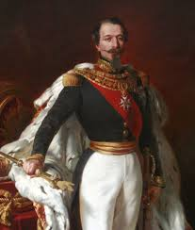Du führst Gäste zum Schloss Arenenberg, einem der schönsten und berühmtesten Orte im Thurgau.
Deine Besucher möchten wissen, was Napoleon eigentlich mit dem Thurgau zu tun hat.
Gib ihnen in etwa 2 min Auskunft.

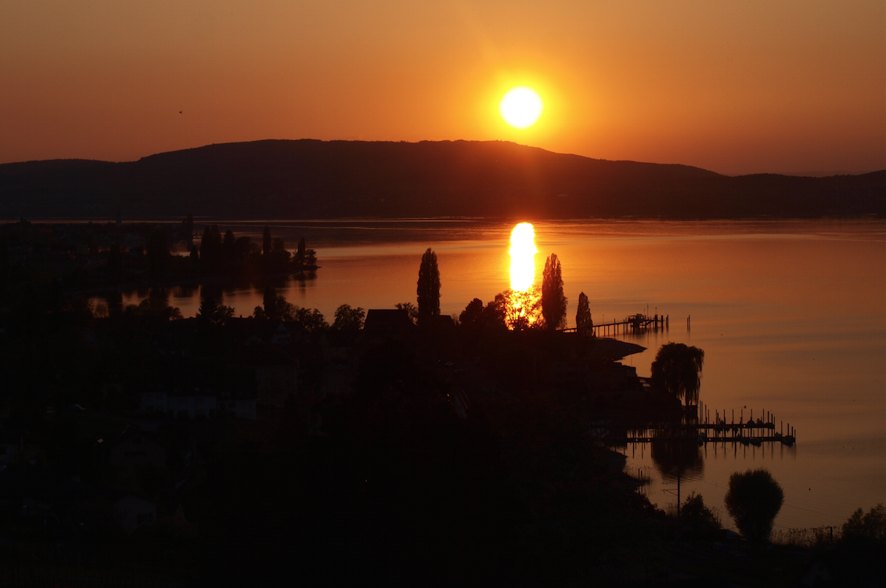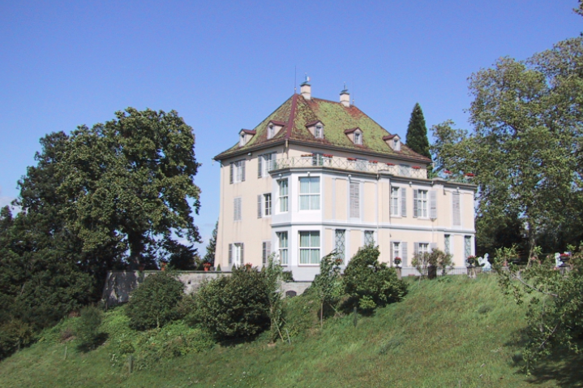

Folgende Themen wirst du wohl ansprechen:

- Wie war Louis Napoleon verwandt mit Napoleon I.?
- Wie hiessen seine Eltern?
- Warum und wie kam er überhaupt auf den Arenenberg?
- Schule, Hobbys, Liebschaften, Napoleonturm…
- Bürgerrecht, Sprache
- Schloss Arenenberg; Napoleonmuseum; Führung
- Wie wurde er dann noch Kaiser von Frankreich?
- Wann war er zum letztenmal in Arenenberg?
- Wo starb Napoleon III.?
- Wie kam der Kanton Thurgau zum Schloss Arenenberg?

